
Туристична Агенція Сучасних Вражень
04074, м. Київ, вул.Вишгородська, 28/1
Код ЄДРПОУ 36924305
Тел./факс: 044-4225126
e-mail: info@asvlux.com.ua
http://www.asvlux.com.ua

МАЙСКИЕ ПРАЗДНИКИ В ГОА
Вылет 27.04 из Киева на 11 ночей!
Майские праздники!

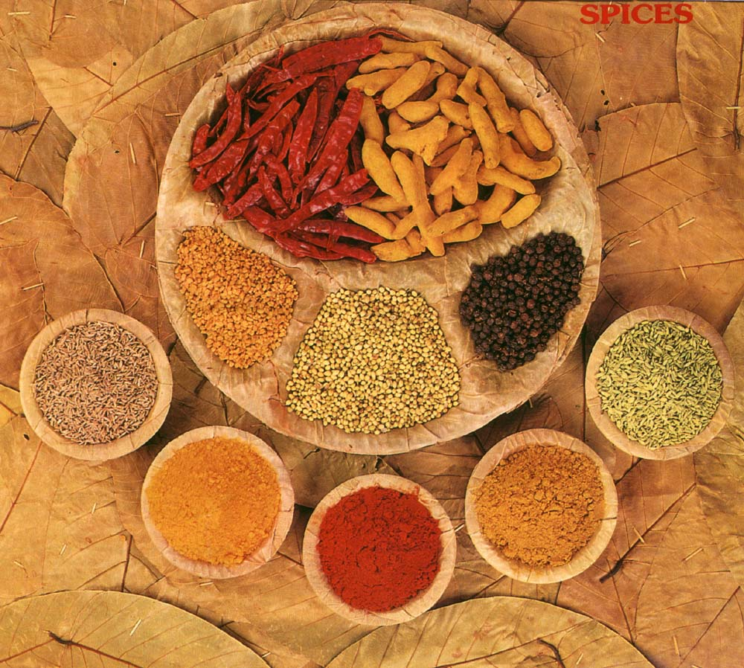
Tio Carmino 2* | ВВ | Standard | от 810 USD
Colonia De Braganza 2* | ВВ | Standard | от 832 USD
Prazeres Resort 2* | ВВ | Standard | от 832 USD
Colonia Jose Minino 3* | ВВ | Standard | от 835 USD
Dona Alcina 3* | ВВ | Standard | от 849 USD
Hafh Resort 3* | ВВ | Standard Balcony | от 859 USD
Sun City 4* | ВВ | Economy Room | от 956 USD
Living Room Hotel 4* | ВВ | Standard | от 980 USD
Village Square 4* | ВВ | Standard | от 980 USD
Majorda 5* | ВВ | Standard | от 1236 USD
Rio Resort 5* | ВВ | Cozy Room | от 1281 USD
Radisson Blu Cavelossim 5* | HB | Superior | от 1319 USD

* Цена указана за человека при двухместном размещении на вылет 27.04.13 на 11 ночей.

В стоимость включены: авиаперелет, трансфер (любой курорт), мед.страховка, проживание в отеле с указанным питанием.

